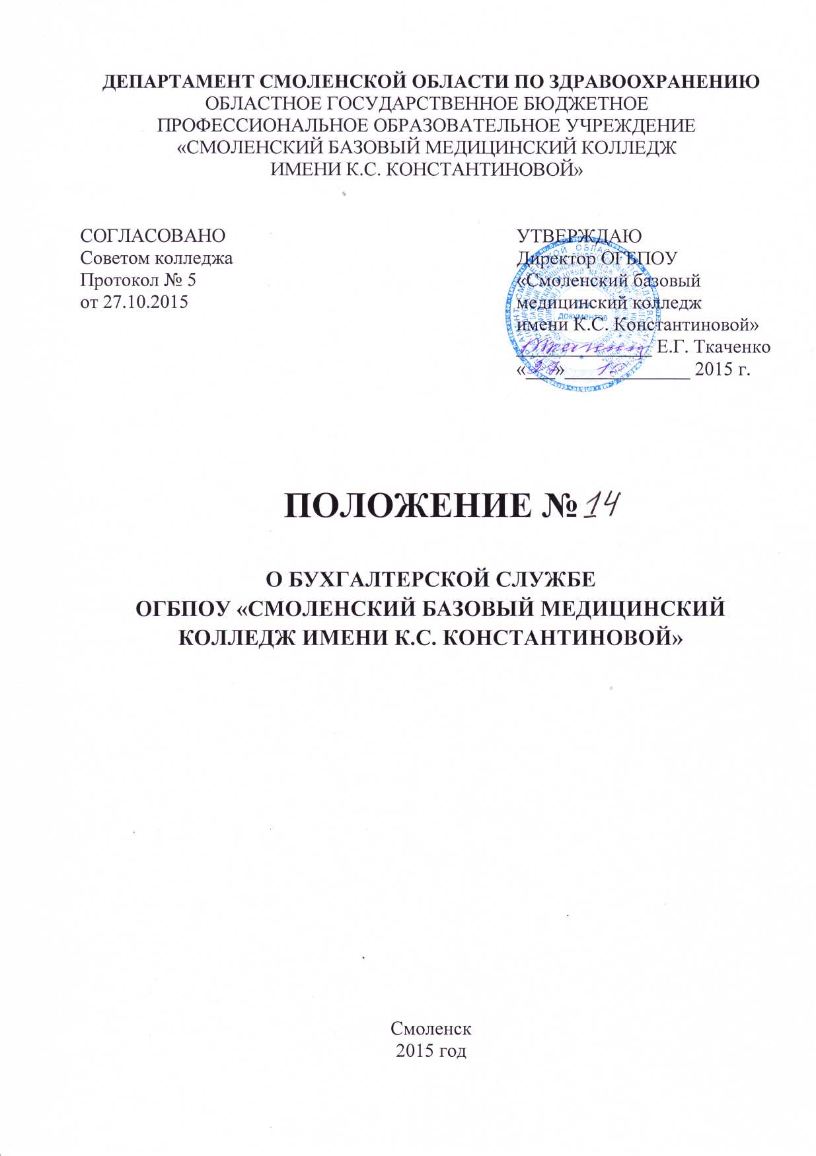

1. Общие положения
1.Бухгалтерия является самостоятельным структурным подразделением на правах отдела, подчиняется главному бухгалтеру, который подчиняется непосредственно директору.
2.В своей деятельности бухгалтерия руководствуется Федеральным законом 06.12.2011 №402-ФЗ "О бухгалтерском учете", Положением по ведению бухгалтерского учета и бухгалтерской отчетности в Российской Федерации, утвержденным Приказом Министерства финансов Российской Федерации от 29 июля 1998 г. N 34н и другими нормативно-правовыми актами, которые устанавливают единые методологические основы бухгалтерского учета и отчетности на территории Российской Федерации с последующими изменениями и дополнениями.
3.Ответственность за организацию бухгалтерского учета несет руководитель организации.
Руководитель обязан создать необходимые условия для правильного ведения бухгалтерского учета, обеспечить неукоснительное выполнение всеми структурными подразделениями и службами, работниками организации, имеющими отношение к учету, требований главного бухгалтера или бухгалтера, выполняющего его функции в организации, по вопросам оформления и предоставления для учета документов и сведений.
4.Предприятие (организация), осуществляя постановку бухгалтерского учета:
-самостоятельно устанавливает организационную форму бухгалтерской работы, исходя из вида организации и конкретных условий хозяйствования;
-определяет в установленном порядке форму и методы бухгалтерского учета, а также технологию обработки учетной информации;
-разрабатывает систему внутрипроизводственного учета, отчетности и контроля;
-формирует в установленном порядке свою учетную политику по другим вопросам.

2.Цели и задачи
1. Организация учета финансово-хозяйственной деятельности учреждения.
2. Осуществление контроля сохранности собственности, правильного расходования денежных средств и материальных ценностей, соблюдения режима экономии и хозяйственного расчета.
3. Формирование полной и достоверной информации о деятельности учреждения и ее имущественном положении, необходимой внутренним пользователям бухгалтерской отчетности - руководителям, учредителям, участникам и собственникам имущества.
4. Обеспечение информацией, необходимой внутренним и внешним пользователям бухгалтерской отчетности, для контроля соблюдения законодательства Российской Федерации при осуществлении организацией хозяйственных операций и их целесообразности, наличия и движения имущества и обязательств, использования материальных, трудовых и финансовых ресурсов в соответствии с утвержденными нормами, нормативами и сметами.
5. Предотвращение отрицательных результатов хозяйственной деятельности учреждения и выявление внутрихозяйственных резервов обеспечения ее финансовой устойчивости.
6. Главными задачами бухгалтерского учета являются: формирование полной и достоверной информации о хозяйственных процессах и финансовых результатах деятельности учреждения, необходимой для оперативного руководства и управления.

3. Структура
1. Структуру и штаты бухгалтерии утверждает директор учреждения с учетом объемов работы и особенностей производства.
2. В состав бухгалтерии входят сектора:
- учета затрат на производство, основных средств, денежных средств, материалов МБП;
- учета финансовых, налоговых расчетов, расчетов с персоналом по заработной плате и прочим операциям, расчетов с внебюджетными фондами, подотчетными лицами и по прочим расчетам;
- учета готовой продукции, товаров, тары, реализации;
- денежного обращения и кассовых операций;
- экономический анализ хозяйственной деятельности.

4. Функции
1. Организация бухгалтерского учета имущества, его обязательств и хозяйственных операций на основе натуральных измерителей и в денежном выражении путем сплошного, непрерывного документального и взаимосвязанного их отражения.
2. Обеспечение контроля наличия и движения имущества, использования материальных, трудовых и финансовых ресурсов в соответствии с утвержденными нормами, нормативами и сметами.
3. Своевременное предупреждение негативных явлений в хозяйственно-финансовой деятельности, выявление и мобилизация внутрихозяйственных резервов.
4. Организация учета и расчетов по выделенному имуществу.
5. Организация учета долгосрочных инвестиций и источников их финансирования.
6. Организация учета основных фондов, амортизации.
7. Организация учета поступления, создания и выбытия нематериальных активов.
8. Организация синтетического и аналитического учета поступления и выбытия производственных запасов, сырья, материалов, топлива.
9. Организация учета доходов от предпринимательской и иной деятельности , коммерческих расходов и отчетности .
10. Организация учета денежных средств и других ценностей предприятия, правильности ведения кассовых операций.
11. Организация учета и калькулирования себестоимости продукции.
12. Составление отчетных балансов и бухгалтерской отчетности.
13. Осуществление мероприятий по совершенствованию калькуляции себестоимости отдельных видов продукции, по внедрению нормативного метода учета затрат на производство и калькуляции себестоимости продукции.
14. Организация учета расчетов с работниками предприятия по заработной плате, социальному страхованию, учета удержаний из заработной платы.
15. Осуществление контроля расчетов с покупателями и заказчиками, дебиторами и кредиторами, с персоналом по прочим операциям, по учету подотчетных сумм и расчетов.
16. Организация учета финансовых результатов, прибыли, собственных средств организации.
17. Своевременное начисление и контроль за перечислениями налогов в федеральный и местные бюджеты.
18. Обеспечение документального отражения на счетах бухгалтерского учета операций, связанных с движением денежных средств, начислением и перечислением налогов в бюджеты всех уровней.
19. Осуществление контроля своевременного проведения инвентаризации денежных средств, товарно-материальных ценностей, расчетов, а также ревизий .
20. Принятие мер к предупреждению недостач, растрат и других нарушений и злоупотреблений, обеспечение своевременности оформления материалов по недостачам, растратам, хищениям и другим злоупотреблениям, осуществление контроля передач в надлежащих случаях этих материалов судебно-следственным органам.
21. Составление бухгалтерской отчетности на основе достоверных первичных документов и соответствующих бухгалтерских записей.
22. Применение утвержденных в установленном порядке типовых унифицированных форм первичной учетной документации, строгое соблюдение порядка оформления этой документации и графика документооборота.
23. Составление и своевременное предоставление в установленные адреса бухгалтерской отчетности.
24. Осуществление финансовой работы.
24.1. Участие в финансовом планировании:
- составление различного рода финансовых планов;
- определение порядка финансирования различных расходов и мероприятий учреждения;
- определение финансового состояния.
24.2. Обеспечение и проведение финансово-оперативной работы, в т.ч. обеспечение строгого соблюдения кассовой и расчетной дисциплины, выписки чеков и хранения чековых книжек.
24.3. Участие в анализе финансово-хозяйственной деятельности учреждения и ее подразделений.
25. Обеспечение хранения бухгалтерских документов и бухгалтерского архива в установленном порядке.
26. Осуществление контроля и анализа:
- правильного и своевременного оформления приема и расходования сырья, материалов, топлива, готовых изделий, товаров и других ценностей, своевременного предъявления претензий к поставщикам;
- своевременного взыскания дебиторской и погашения кредиторской задолженности;
- правильного расходования фонда оплаты труда, начисления и выдачи всех видов премий, вознаграждений и пособий, соблюдения установленных штатом должностных окладов, смет административно-хозяйственных и других расходов, а также соблюдения платежной и финансовой дисциплины;
- обоснованности и законности списания с бухгалтерского баланса недостач, потерь, дебиторской задолженности и других средств;
- правильного и своевременного проведения и оформления в установленном порядке переоценки товарно-материальных ценностей;
- выполнения показателей производственно-финансового плана;
- участие в определении финансовых условий при заключении хозяйственных договоров;
-участие в разработке и осуществлении мероприятий по совершенствованию внутрихозяйственного расчета в структурных подразделениях учреждения.
27. Осуществление (совместно с другими службами) экономического анализа финансово-хозяйственной деятельности предприятия по данным бухгалтерского учета и отчетности с целью выявления внутрихозяйственных резервов, ликвидации потерь и непроизводительных расходов.

5. Взаимоотношения бухгалтерии с другими подразделениями предприятия
1. С учебной частью
Представляет:
- приказы по движению студентов;
- справки для составления смет и анализа финансово-хозяйственной деятельности;
- приказы о назначениях стипендий и поощрительных премиях студентов;
2. С хозяйственной службой
Представляет:
- счета;
- сведения о материалах;
- заявки на ремонт и покупку запасных частей для а/машины, орг.технике;
- другие данные, необходимые для анализа и планирования.
- экземпляры хозяйственных договоров с поставщиками и покупателями организации и дополнительные соглашения к ним.
3. С юридическим отделом
Получает:
- результаты рассмотрения гражданских и уголовных дел;
- решения судов по хозяйственным и трудовым вопросам.
Представляет:
- материалы по фактам хищений материальных ценностей и взысканий дебиторской задолженности с граждан и организаций;
- материалы по действиям тех или иных организаций, действия которых неправомерны и (или) наносят ущерб имущественному положению учреждения.

4. С отделом кадров
Получает:
- приказы по личному составу;
- справки для анализа финансово-хозяйственной деятельности, о движении кадров
5. Со всеми службами и подразделениями
Получает:
- документы, приказы, распоряжения, необходимые для осуществления бухгалтерского учета и контроля, а также всякого рода договора, сметы, нормативы.
- разного рода справки, сведения и прочие документы, связанные с хозрасчетной деятельностью подразделения.

6. Права
1. Требовать от подразделений учреждения представления материалов (планов, отчетов, справок и т.п.), необходимых для осуществления работы, входящей в компетенцию бухгалтерии.
2. Требовать выполнения графика документооборота.
3. Не принимать к исполнению и оформлению документы по операциям, которые нарушают действующее законодательство и установленный порядок приема, оприходования, хранения и расходования денежных средств, оборудования, материальных и других ценностей.
4. Представлять руководству учреждения предложения о наложении взысканий на лиц, допустивших недоброкачественное оформление и составление документов, несвоевременную передачу их для отражения на счетах бухгалтерского учета и отчетности, а также допустивших недостоверность содержащихся в документах данных.
5. Осуществлять связь с другими организациями по вопросам, входящим в компетенцию бухгалтерии.
6. Указания бухгалтерии в пределах функций, предусмотренных настоящим Положением, являются обязательными к руководству и исполнению всеми подразделениями предприятия.

